**Муниципальное казенное дошкольное образовательное учреждение**

**«Центр развития ребенка - детский сад №5 «Теремок»**

**городского округа «город Кизляр»**

**Коррекционное**

**логопедическое подгрупповое занятие в старшей группе**

**Тема: Использование элементов экологического воспитания при постановке звуков.**

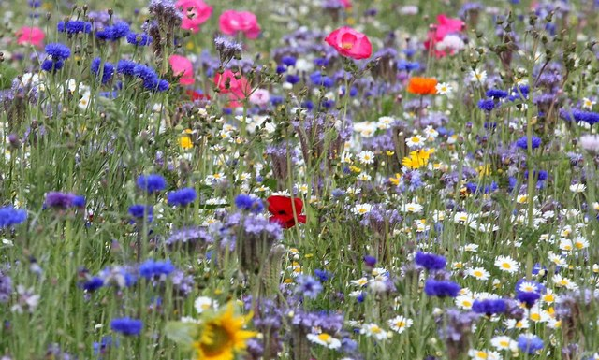

Подготовила и провела

Учитель-логопед Н.В. Юсова

г.Кизляр 2017г.

**Цель.** Уточнение артикуляционной позы при звуке ЛЬ.

Постановка изолированного звука ЛЬ.

Произнесение звука ЛЬ в слогах, словах, предложениях.

Обогащение пассивного и активного словаря детей (названия полевых и садовых цветов), обобщающих понятий.

Умение ориентироваться в пространстве (слева, справа).

Воспитывать бережное отношение к окружающему миру, живой природе.

**Оборудование:**

**-**Индивидуальные зеркала на каждого ребёнка.

-Картинки с изображением полевых и садовых цветов: колокольчик, ромашка, василёк, мак, расторопша (колючка), лилия.

**Ход занятия.**

**1.Организационный момент.**

Здравствуйте ребята. Скажите, чему мы учимся на наших занятиях? Сегодня мы будем учиться произносить звук ЛЬ.

**2.Уточнение артикуляционной позы при звуке ЛЬ.**

Артикуляционные упражнения. «Улыбочка», «Лошадка».

Чтобы правильно произнести звук ЛЬ надо улыбнуться и поднять переднюю часть языка к верхним деснам: ЛЬ, ЛЬ, ЛЬ.

**3.Закрепление звука ЛЬ в слогах. А теперь поиграем.**

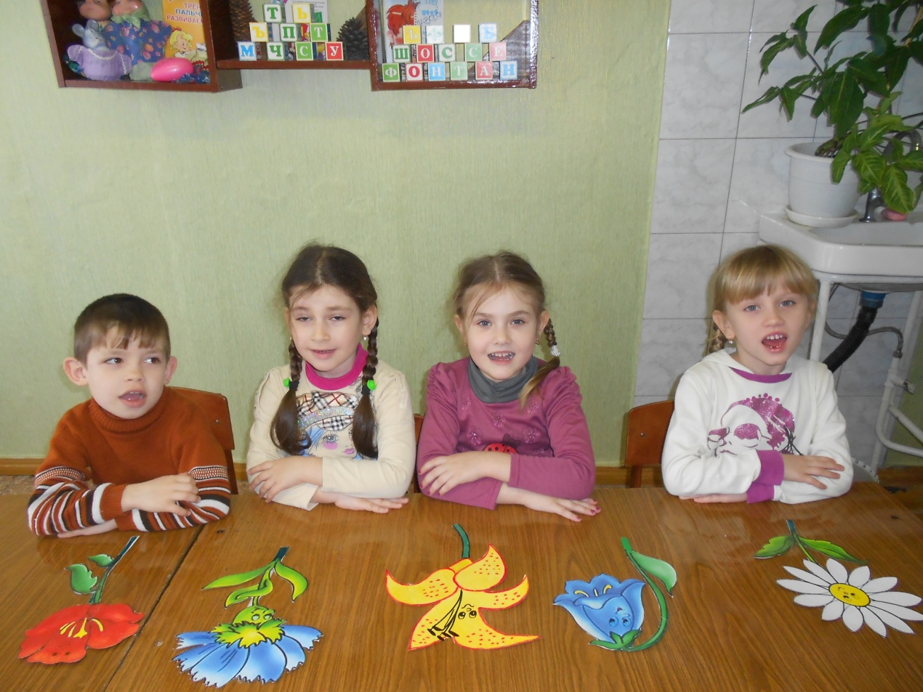

Послушайте сказку: Однажды мальчик решил прокатиться на велосипеде. Едет и вдруг слышит, что кто-то поёт. Он остановился, прислушался. На полянке никого не было, только росло много разных цветов. Он подошёл к ромашке, а она поёт: ля, ля, ля.

-Как поёт ромашка?

А рядом растет мак, он поёт: ле, ле, ле. Как поёт мак?

Слева от мака растёт василёк, он поёт: лё, лё, лё. Как поёт василёк?

Недалеко от василька растёт колючка, она поёт: лю, лю, лю. Как поёт колючка?

Мальчику очень захотелось сорвать полевые цветы и показать маме. Но ему жалко стало рвать цветы, ведь они оказывается живые! Приехал домой, а в палисаднике растёт лилия, мальчик подошёл поближе, прислушался, оказалось лилия тоже поёт: ли, ли, ли. Как поёт лилия?

Обрадовался мальчик, как это раньше он не слышал, как поют цветы. Теперь он каждый раз как видит цветы, не шумит, не кричит, а прислушивается, как поёт цветок. Он взял цветные карандаши и нарисовал все цветы, которые увидел и подарил рисунок маме. Если цветы растут в поле, то такие цветы называются полевыми, а если в саду, у нас во дворе или в палисаднике?

**4.Физминутка.**

**5.Закрепление звука ЛЬ в словах, предложениях.**

Вы любите своих родителей? Давайте произнесём чистоговорку:

Лю, лю, лю – маму, я люблю.

Лю, лю, лю – папу, я люблю.

Лю, лю, лю – бабулю, я люблю.

Лю, лю, лю – дедулю, я люблю.

**6.Рассказывание стихотворения «Лебеди».**

Лебеди летели и на воду сели,

Сели, посидели и снова полетели.

- Куда полетели лебеди?

- А зачем они сели на воду?

**7. Итог занятия**. Чтобы произнести звук ЛЬ, что нужно сделать?

Почему нельзя рвать цветы? Цветы такие же живые как и мы. Только когда нас обижают, мы можем обороняться, звать на помощь, в крайнем случае, убежать. А цветы не могут убежать, закричать или позвать на помощь и молча, терпят боль, которую мы им можем причинить. Поэтому будем помнить об этом и понапрасну не рвать цветы, не ловить бабочек, не ломать ветки и листья с деревьев.